“星夜自博 点亮科学之光”
—2026年“科学之夜”主题活动采购

竞争性比选文件

招标人：重庆自然博物馆

二○二六年五月

目 录

第一章 比选公告 - 3 -
第二章 招标方式、承包方式、招标范围及其他 - 4 -
第三章 投标人 - 5 -
第四章 投标文件 - 6 -
第五章 开标、评标、定标及合同签订 - 8 -
第六章 评标标准 - 9 -
第七章 商务及技术要求 - 14 -
第八章 投标文件格式 - 20-

第一章 比选公告
经我馆研究决定将在五月期间开展“星夜自博 点亮科学之光”—2026年“科学之夜”主题活动，现对重庆自然博物馆“星夜自博 点亮科学之光”—2026年“科学之夜”主题活动相关制作服务进行公开比选，欢迎各投标人参加投标。

1.招标工程项目情况
1.1招标工程项目名称：重庆自然博物馆“星夜自博 点亮科学之光”—2026年“科学之夜”主题活动。
1.2建设地点: 重庆自然博物馆中央大厅、重庆自然博物馆前广场。
1.3服务要求：重庆自然博物馆“星夜自博 点亮科学之光”—2026年“科学之夜”主题活动项目所有内容，具体详见比选文件“第七章项目技术需求”。
1.4项目内容
项目名称 | 最高限价（万元） | 投标保证金（万元） | 备注
重庆自然博物馆“星夜自博 点亮科学之光”—2026年重庆市“科学之夜”主场活动制作 | 18 | 无
1.5 凡有意参加投标的投标人，请于 2026年5月9日起在《重庆自然博物馆官方网站》（http://www.cmnh.org.cn/）上下载本项目竞争性比选文件以及补遗等开标前公布的所有项目资料，无论投标人领取或下载与否，均视为已知晓所有招标内容。
1.6投标人的委托代理人于 2026年 5月 13日10时30分前将投标文件递交至或快递至重庆市北碚区金华路398号。本项目的投标截止时间和开标时间为 ：2026年 5月 13日10时30分。

2.招标人和招标代理机构
2.1 招标人
2.1.1名称: 重庆自然博物馆
2.1.2地址: 重庆市北碚区金华路398号
2.1.3联系人: 徐老师
2.1.4联系电话: 19942329004

第二章 招标方式、承包方式、招标范围及其他

3.招标方式
3.1招标方式: 竞争性比选

4.承包方式
4.1承包方式：固定总价承包，本次报价须为人民币报价，报价应包含完成项目的所有费用。

5.招标范围
5.1招标范围：重庆自然博物馆“星夜自博 点亮科学之光”—2026年“科学之夜”主题活动清单作所有内容，具体详见比选文件“第七章项目技术需求”。

6.质量标准、交货期限、付款方式
6.1质量标准：见“第六章评标标准”。
6.2交货期限：2026年5月28日
6.3付款方式：完成制作并交货验收后1个月内一次性支付。

第三章 投标人

7.投标人资格
7.1 投标人具有合法有效的工商营业执照（营业执照经营范围包括彩灯制作、制造，广告制作），需提供营业执照复印件加盖公章。

第四章 投标文件

8．投标文件的编制
8.1投标文件应采用本竞争性比选文件的“投标文件格式文本”。
9．投标文件的组成
10.1投标文件包括但不限于以下内容：
- 投标函；
（2）法定代表人身份证明及授权委托书；
（3）投标人营业执照；

（4）投标其他说明资料；
（5）技术文件：
10．投标报价
10.1投标报价采用的币种为人民币。
10.2投标报价为投标人在本竞争性比选文件规定工期内完成本竞争性比选文件所列招标范围内工程所需各项费用的总和。
10.3投标报价相关要求
10.3.1投标报价采用清单总价包干的方式。
10.3.2投标人根据招标人提供的现场踏勘情况。
10.3.3投标人因漏项、漏算、错计工程量而未计入总报价的价格，视为该价格已包含在总报价中，中标后不作调整。
10.4投标函中的投标总报价不得使用手写或修改。

11.投标文件份数、装祯和签署
11.1投标人的投标文件为为纸质文件一式二份﹝正本一份和副本一份﹞正本与副本文件内容不一致时，以正本文件内容为准。
11.2 投标文件装订：投标文件须装订成册；统一采用A4格式打印或复印，并逐页编码。

11.3投标文件签署
（1）投标文件的封面要求标记、签章（签字）；
（2）投标函、法定代表人身份证明或授权委托书等均按要求签章（签字）；
（3）组成部份的原件按要求标记、签章（签字）；复印件加盖投标申请人法人印章。

12．投标文件的包封和标记
12.1投标文件应统一密封在一个包封袋内。
12.2 包封袋标记
招标工程项目名称。
招标人名称：
投标人名称：
年 月 日 时 分（北京时间）前不得开启。
12.3包封袋签署
（1）包封袋封口处加盖投标人单位公章。
（2）投标人名称处加盖投标人单位公章。

第五章 开标、评标、定标及合同签订

13．投标文件的递交
13.1 投标人的委托代理人于 2026年5月13 日10时30分前将投标文件递交至重庆自然博物馆新馆二楼会议。
地址：重庆市北碚区金华路398号。

14.开标
14.1开标时间: 2026年5月13日10时30分（北京时间）。

14.2开标地点：重庆自然博物馆新馆二楼会议室。
15.评标委员会
15.1评标委员会由招标人组建。

16.评标
16.1评标委员会对投标文件进行详细评审。在评审过程中，评标委员会可以书面通知形式要求投标人对所提交的投标文件中不明确的内容进行书面的澄清、说明或补正。评标委员会对投标人提出的澄清、说明或补正有疑问的，可以要求投标人进一步澄清、说明或补正。投标人的澄清、说明或补正作为投标文件的组成部份。评标委员会不接受投标人主动提出来的澄清、说明或补正。

17.定标
17.1中标候选人确定：评标委员会将确定1-3家为中标候选人。

18.合同签订
18.1中标通知书发出之日起3天（日历天）内，中标人应与招标人按照竞争性比选文件的要求和中标人投标文件的承诺签订承包合同，中标价为合同价。
18.2中标人拒绝或者放弃与招标人签订合同，招标人将取消中标资格。
18.3 中标人应当按合同履行义务，完成中标项目的工程内容，不得将中标项目转让（转包）给他人。

第六章 评标标准
19.编制依据
根据《中华人民共和国招标投标法》《中华人民共和国招标投标法实施条例》《竞争性比选文件》对本项目招标的要求，制定本办法。

20.评审原则
（1）坚持“公平、公正、科学、择优”的原则；
（2）坚持依法评审的原则；
（3）采用综合评分法。
（4）评审委员会对满足竞争性比选文件实质性要求的投标文件，按照竞争性比选文件规定的评分标准进行打分，并按综合总得分由高到低顺序推荐一至三名中标候选人。综合总得分相等时，以投标报价低的优先；投标报价也相等的，由招标人自行确定。

21.评审委员会
评审委员会由招标人根据有关规定负责组建。

22.评审工作纪律
22.1评审委员会成员应当客观、公正地履行职责，遵守职业道德，坚持评审原则，对所提出的评审意见承担个人责任。
22.2评审在封闭、保密的方式下进行，有关评定过程信息对投标人及其他无关人员保密。评审委员会成员的名单在中标结果确定之前应当保密。所有评委和工作人员在评审期间不得以任何方式将评审情况泄漏给参加评审工作以外的任何单位和个人。评审期间，评审委员会成员关闭随身携带的通讯工具，并集中封存保管。
22.3所有评委和工作人员未经监督部门授权不得接待投标人或与投标人有关联的人员。
22.4任何单位或个人不得非法干预、影响评审的过程和结果，任何试图非法干预或影响评审过程和结果的做法都将导致取消相关投标人可能的中标资格。
22.5评审委员会及评委的评分细节应接受评审监督人员的监督和质询。
22.6评委和工作人员在评审期间均不得私自离开评审委员会指定的区域或场所，如确需离开，应经监督部门同意。
22.7评委和工作人员不得透露对投标文件的评审和比较、推荐中标候选人的情况以及与评审有关的其他细节。
22.8评委和工作人员应注意保存评审资料，不得遗失或带离评审委员会指定的场所，评审结束时应及时清理、归档。
22.9对违反评审纪律的评委和工作人员，一经发现，评审委员会可提请招标人或招投标行政监督部门视其违纪情节给予相应的处罚。评审委员会成员有权就评审活动中的违法、违纪行为向有关行政监督部门、纪检监察部门进行举报。

23.评审内容
23.1 初步评审
1）投标文件的初审：包括形式评审、资格评审和响应性评审。投标文件初审合格方能进入下一步详细评审。
序号 | 项目内容 | 合格条件 | 说明
1 | 形式评审 | 1、投标文件的有效签署、有效期、投标保证金，无竞争性比选文件明确规定为废标和重大偏差的情形。（“重大偏差”描述见下文23.2）  2、投标人法定代表人的委托代理人有法定代表人签署的授权委托书，且其授权委托书符合竞争性比选文件规定的格式。法定代表人身份证明书须法定代表人签字。 | 形式评审合格方能进入下一评议程序。
2 | 资格评审 | 符合竞争性比选文件“第7条投标人资格”规定 | 资格评审合格方能进入下一评议程序。
2）对所有投标人的投标文件是否符合竞争性比选文件提出的所有实质性要求，评审委员会应逐项进行评审；投标文件在实质上响应竞争性比选文件要求方面出现重大偏差时，由评审委员会评定该投标为废标。
有下列情形之一的潜在投标人，不得参与投标：
（一）与招标人存在利害关系可能影响招标公正性的法人、其他组织或个人；
（二）为本项目提供勘察、设计、监理、咨询服务的单位及其附属机构；
（三）被责令停业的；
（四）被暂停或取消投标资格的；
（五）财产被接管或冻结的；
（六）两个或两个以上投标人的单位负责人为同一人或者存在控股、管理关系的不同单位，不得参加同一标段或者未划分的同一招标项目投标。
违反上述规定的，相关投标均无效、为废标。
23.2 当投标文件出现下列情形之一时，应认定该投标文件在实质上响应竞争性比选文件方面出现重大偏差：
（1）未按竞争性比选文件要求提交投标保证金的；
（2）未按竞争性比选文件要求签字、盖章的；
（3）投标文件关键字迹模糊、无法辨认的；
（4）投标人递交两份或多份内容不同的投标文件，或在一份投标文件中对同一招标项目报有两个或多个报价；
（5）投标文件载明的货物包装方式、检验标准和方法不符合竞争性比选文件的要求；
（6）明显不符合技术规格、技术标准的要求；
（7）投标文件载明的招标项目完成期限超过竞争性比选文件规定的期限；
（8）投标总价超过招标人最高限价的；
（9）质量保证期不满足招标人要求的；
（10）投标文件中有虚假陈述的；
(11) 未按竞争性比选文件要求进行报价或报价有重大遗漏的投标或附有招标人不能接受的条件的。
23.3 详细评审
23.3.1评审委员会只对所有被认定为在实质上响应了竞争性比选文件要求的有效的投标文件进行详细评审.
23.3.2比选标准及比选办法
（1）本项目评审方法：
本次招标评审采用“综合评分”。
综合评分法，是指响应文件满足网上竞采文件全部实质性要求且按照评审因素的量化指标评审得分最高的供应商为中标候选人的评标方法。供应商总得分为价格、商务、技术等评定因素分别按照相应权重值计算分项得分后相加，满分为100分。
- 本项目评审标准：满足资格条件，评分最高中标。
- 评审标准

序号 | 评分因素  及权重 | 分值 | 评分标准 | 说明
1 | 投标报价  （20%） | 20分 | 满足资格、符合性要求且投标报价最低的供应商的价格为评标基准价，其价格分为满分。其他供应商的价格分统一按照下列公式计算：  投标报价得分=（评标基准价/投标报价）×价格权值×100 | 超过最高限价为无效报价
2 | 服  务  部  分  （70%） | 项目解读  （15分） | 方案包括针对本项目的项目分析、设计理念。根据方案的完整性、合理性及可操作性评分：  方案内容不存在瑕疵得15分，方案内容存在1处瑕疵得12分，方案内容存在2处瑕疵得9分，方案内容存在3处瑕疵得6分，方案内容存在4处及以上瑕疵或未提供方案得0分 | 提供相关方案，格式自拟。  注：本项内容中所称的“瑕疵”是指：  ①内容表述不完整或缺少关键分析点；  ②计划及措施不科学合理；  ③内容表述前后矛盾、无连贯性、内容存在逻辑漏洞；  ④常识性错误；  ⑤方案不适用本项目特性或非专门针对本项目制定；  ⑥方案中提出的措施举措不利于本项目目标的实现；  ⑦现有技术条件下不可能实现的采购目标；  ⑧涉及的规范、技术服务标准要求与本项目不一致或不完美等情形。
2 | 服  务  部  分  （70%） | 施工组织及质量控制方案  （15分） | 供应需拟定施工组织及质量控制方案，方案应包含机具设备和人员配备合理，有完善的材料供应措施，有健全的施工质量内控制度，有较强的质量管理措施，工期进度计划合理，方案内容科学合理符合行业技术规范且针对性可行性强，能完全满足项目需求。  方案内容不存在瑕疵得15分，方案内容存在1处瑕疵得12分，方案内容存在2处瑕疵得9分，方案内容存在3处瑕疵得6分，方案内容存在4处及以上瑕疵或未提供方案得0分
2 | 服  务  部  分  （70%） | 安全、环保和文明施工措施及应急方案（15分） | 供应商需拟定安全、环保和文明施工措施及应急方案，方案应有重难点分析，有施工环保技术方案，安全文明施工制度完善，符合安全环保生产要求，评审小组根据各竞标人的方案科学合理，针对性、可操作进行综合评审。  方案内容不存在瑕疵得15分，方案内容存在1处瑕疵得12分，方案内容存在2处瑕疵得9分，方案内容存在3处瑕疵得6分，方案内容存在
2 | 服  务  部  分  （70%） | 售后服务方案  （10分） | 供应需拟定售后服务方案，方案需管理措施科学合理、售后人员配备且配置合理，维护能力强，服务计划切实可行。  方案内容不存在瑕疵得10分，方案内容存在1处瑕疵得7分，方案内容存在2处瑕疵得4分，方案内容存在3处及以上瑕疵或未提供方案得0分。
2 | 服  务  部  分  （70%） | 效果图设计  （15分） | 供应商自行设计相关效果图，要求突出氛围营造可以展示出设计方案的色彩氛围、元素应用、设计理念，供应商提供的效果图不少于10张。根据方案的完整性、合理性及可操作性评分：  方案内容不存在瑕疵得15分，方案内容存在1处瑕疵得12分，方案内容存在2处瑕疵得9分，方案内容存在3处瑕疵得6分，方案内容存在4处及以上瑕疵或未提供方案得0分。
3 | 商务部分（10%） | 业绩 10分 | 供应商在2026年5月13日至投标截止时间止，每具有1个类似广告制作服务合同金额在8万及以上广告设计制作服务、或者合同金额在8万及以上展厅布展陈列服务业绩的得2分，此项最多得10分。  未提供不得分 | 需提供合同复印件并加盖供应商公章。
说明：竞采小组认为供应商的报价明显低于其他通过符合性审查供应商的报价，有可能影响产品质量或者不能诚信履约的，应当要求其在评标现场合理的时间内提供书面说明，必要时提交相关证明材料；供应商不能证明其报价合理性的，竞采小组应当将其作为无效投标处理。

- 商务及技术要求
（一）主题与整体风格
以星夜自博 点亮科学之光”为核心主题，整体采用红黄蓝三色作为主基底色调，融入星空、动物、恐龙、科技等自然元素，搭配浩瀚星轨、星光光斑、几何科技纹路、智慧书本、探索符号等装饰纹样。整体风格兼具星空梦幻氛围感与科普童趣活力，格调简约大气、灵动雅致，完美契合自然博物馆科普研学、文化浸润的场馆气质，沉浸式打造沉浸式科学探索之夜。
1、氛围营造、制作清单
序号 | 内容 | 区域 | 数量 | 备注
1 | 主题墙纸（二楼墙壁） | 中央大厅 | 1 | 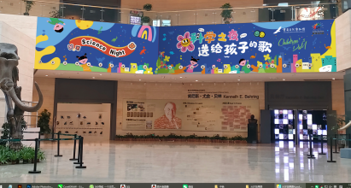
2 | 主题壁纸电梯扶梯 | 中央大厅 | 2 | 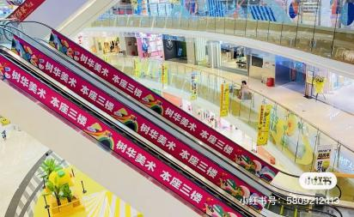
3 | 悬空装饰布置 | 中央大厅空中 | 1 | 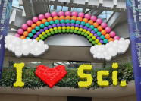
4 | 扶梯二楼气球布置 | 中央大厅 | 2 | 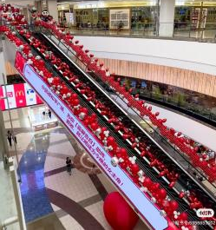
5 | 二楼动物头像 | 中央大厅 | 20 | 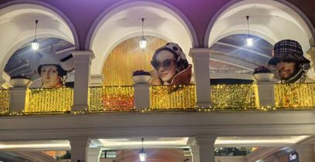
6 | 圆形舞台搭建 | 中央大厅 | 1 | 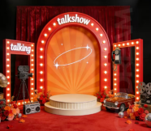
7 | 音响租赁 | 中央大厅 | 1 | 专业舞台音响
8 | 主题磁吸拼图 | 中央大厅 | 1 | 行架＋木燕尾＋  磁吸画面（150块可签名）
9 | 自然寻踪计划活动广告、签到处 | 中央大厅 | 50 | 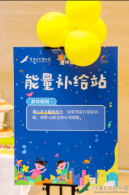
10 | 隐藏任务积分墙（积分桶＋积分墙、隐藏任务积分币100枚） | 中央大厅 | 1 | 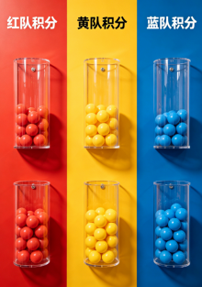
11 | 拉网展架（地图指示） | 一、二楼 | 2 | 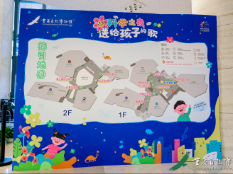
12 | 打卡拍照KT板 | 中央大厅 | 30 | 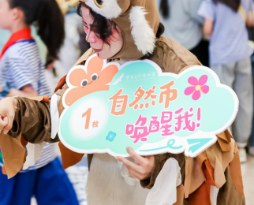
13 | 装道具箱子 | 中央大厅 | 1 | 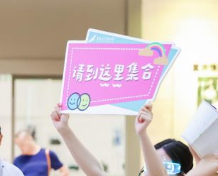
14 | 打卡拍照门框 | 中央大厅 | 1 | 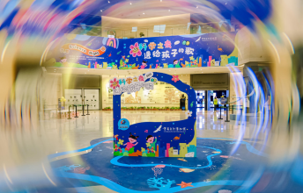
15 | 学习单＋自博集章、夜市指引地图 | 中央大厅 | 200 | 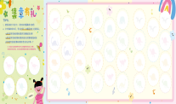
16 | 科学之夜问卷 | 中央大厅 | 500 | 100*145双胶纸双面印
17 | 问卷箱 |  |  | 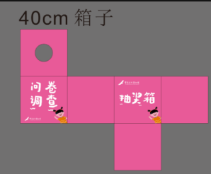
18 | 正大门门头广告牌 | 正大门 | 1 | 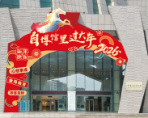
19 | 广场一圈路旗 | 前广场 | 50 | 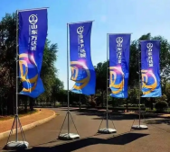
20 | 广场灯光龙门灯架 | 前广场 | 1 | 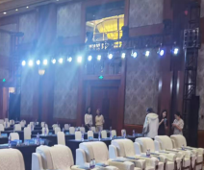  长20米*高5m
21 | 龙门架喷绘 | 前广场 | 1 | 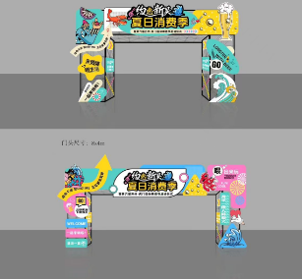  长20米*高5m
22 | 广场灯光灯架 | 前广场 | 4 | 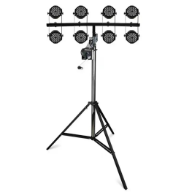
23 | 集市棚（每棚含2灯） | 前广场 | 10 | 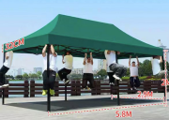  3m*6m*2m
24 | 集市棚（摊位广告） | 前广场 | 20 | 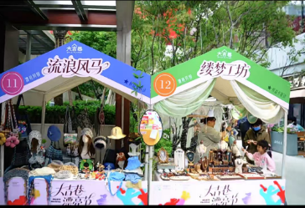
25 | 集市棚广告kT板 | 前广场 | 10 | 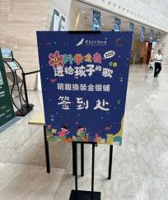
26 | 集市棚灯带 | 前广场 | 若干 | 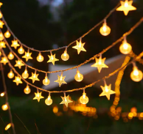
27 | 集市广告装饰 | 前广场 | 若干
28 | 集市氛围装饰 | 前广场 | 若干
29 | 广告简易舞台 | 前广场 | 1 | 
30 | 音响租赁 | 前广场 | 1 | 专业舞台音响音控
31 | 条桌加桌布 | 前广场 | 35套 | 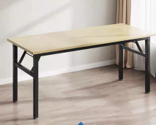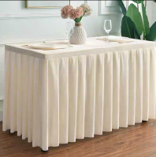140m*60*75
32 | 甜品台 | 中央大厅 | 1 | 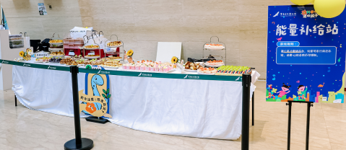
33 | PPT、主题页面多媒体设计等 | 中央大厅 | 1 | 设计制作

注：1、本页配图为往届活动现场实拍图，本次 2026 科学之夜活动整体风格、版式布局、氛围营造、视觉调性参照往届图片同款规格与设计逻辑进行创意升级优化，保留整体框架质感，供应商须按需求配合优化调整，结合本次活动主题及红黄蓝主色调全新创作设计。直至方案满足使用要求、我方满意为止。
2、上述材料及安装必须要安全牢固，如因供应商原因导致的任何安全问题，责任须由成交供应商负责，造成所有损失由供应商全部承担。自行承诺，格式自拟。

- 活动物资清单

序号 | 活动名称 | 物品名称 | 备注
1 | 自然寻踪NPC服装 | 斑马、花豹、白蚁、鳄鱼、渡渡鸟、火鸡、狮子、赫氏近鸟龙、恐龙五小家族等气氛组 | 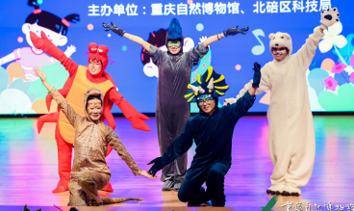
2 | 星空下的自然课课堂礼品 | 团队趣味挑战赛等奖、有奖问答、幸运问卷奖 | 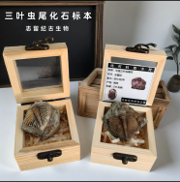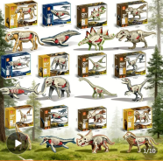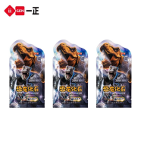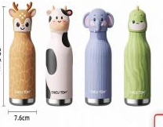
3 | 幸运问卷奖、团队代表奖励 | 上台家庭（40）
4 | 礼品袋定制 | 200
5 | 自然科学小侦探超时空实验秀第二季 | 悬浮地球、七彩火焰、范式起电机、空气大炮、大象牙膏
6 | 星空下自然课教具 | 杠杆 | 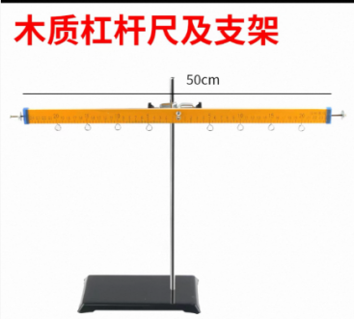
7 | 化妆 | 舞台妆＋彩绘（30人） | 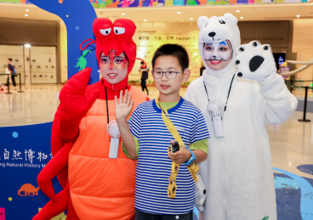
8 | 照片直播 | 活动全程照片直播
9 | 视频录制 | 活动全程视频拍摄＋延迟画面拍摄（剪辑一个活动视频与延迟视频）
10 | 乐队 | 2-3人乐队（含架子鼓、吉他或者其他乐器）
11 | 宣传 | 官方新闻网站宣传，含活动相关前期后期宣传文稿。

（按采购人要求提供）

投标文件格式

目 录

- 投标函；
- 法定代表人身份证明及授权委托书；
3. 投标人营业执照；

4. 投标其他说明资料；
5. 技术文件

（项目名称）

投 标 文 件

投标人： （盖单位公章）
法定代表人或其委托代理人： （签字）
年 月 日

投标函
（招标人名称）：

1．我方已仔细研究了 （项目名称）竞争性比选文件的全部内容，愿意以人民币（大写） 元（¥ ）。服务期 ， 按合同约定实施和完成本项目。
2．我方承诺在投标有效期内不修改、撤销投标文件。
3．随同本投标函提交投标保证金一份，金额为人民币（大写） 元（¥ ）。
4．如我方中标：
（1）我方承诺在收到中标通知书后，在中标通知书规定的期限内与你方签订合同。
（2）我方投标报价为闭口价。即在投标有效期和合同有效期内，该报价固定不变。
（3）我方承诺按照竞争性比选文件要求，提供招标项目的技术服务。
5．我方理解，最低报价不是中标的唯一条件。
6． （其他补充说明）。

投 标 人： （盖单位公章）
法定代表人或其委托代理人： （签字或盖章）
地址：
网址：
电话：
传真：
邮政编码：
年 月 日

法定代表人身份证明及授权委托书

法定代表人身份证明
投标人名称：
单位性质：
地址：
成立时间： 年 月 日
经营期限：
姓名： 性别： 年龄： 职务：
系 （投标人名称）的法定代表人。
特此证明。
投标人： （盖单位公章）
年 月 日

此处粘贴法定代表人第二代身份证双面复印件

授权委托书

本人 （姓名）系 （投标人名称）的法定代表人，现委托 （姓 名）为我方代理人。代理人根据授权，以我方名义签署、澄清、说明、补正、递交、撤回、 修改、领取 （项目名称）投标文件、签订合同和处理有关事宜， 其法律后果由我方承担。
委托期限： 60天 。
代理人无转委托权。
附：法定代表人身份证明
投 标 人： （盖单位公章）
法定代表人： （签字或盖章）
身份证号码：
委托代理人： （签字）
身份证号码：
社保号：
年 月 日
此处粘贴授权代理人第二代身份证双面复印件

注：1、法定代表人参加投标活动并签署文件的不需要授权委托书，只需提供法定代表人身份证明；非法定代表人参加投标活动及签署文件的除提供法定代表人身份证明外还须提供授权委托书。

投标人营业执照

投标人其他说明资料

技术方案

由投标人根据技术部分的评分标准编制相应的技术方案。

